Рекомендуемая литература:  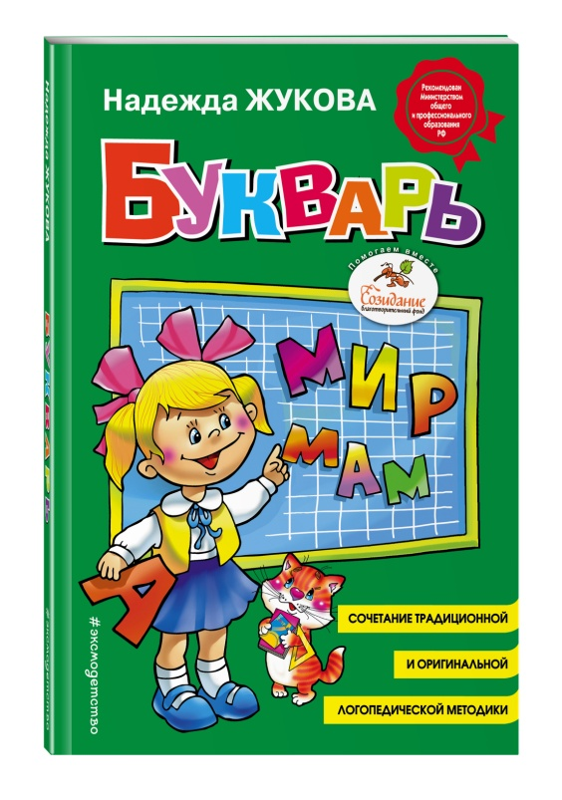  1.Оптимальный возраст для обучения чтению после 5 лет. С точки зрения нейрофизиологии, к этому периоду заканчивают формироваться сложные мыслительные операции, участвующие в процессе чтения.  !!! Этот возраст условный, необходимо учитывать индивидуальные особенности ребенка. Некоторые дети только ближе к 6-7 годам могут осмысленно освоить механизм чтения.  2.Не торопитесь учить алфавит! Он не имеет ничего общего с обучением чтению.  Чтобы ребенок освоил механизм чтения, он должен понять механизм СЛОГОСЛИЯНИЯ. Для этого достаточно знания трех гласных (А,О,У) и пары согласных (М,С) букв-звуков. | «Чтение - это один из способов мышления и умственного развития», так как учит размышлять, думать, говорить. Если научимся читать – научимся мыслить! Научимся мыслить – станем успешными и в обучении, и в жизни!  В.А. Сухомлинский  ВАЖНО: не давать детям алфавитное название буквы!  «С»- не «ЭЭЭС», а «ССС»  «М»- не «ЭЭММ», а «МММ»  Называем буквы как звуки!  3.Учите ребенка тянуть звуки! Используйте звуковые дорожки:  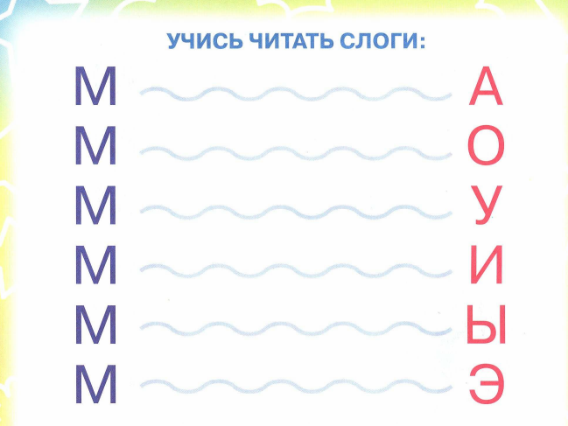  ММММММММММММММА  ММММММММММММММО  Ребенок ведет пальцем по волнистой дорожке и тянет звук. | Муниципальное автономное дошкольное образовательное учреждение – ЦРР –  детский сад № 199 «Созидание»  КАК НАУЧИТЬ РЕБЕНКА ЧИТАТЬ?  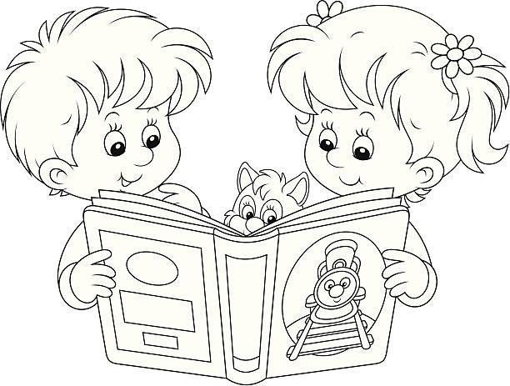  Учитель-логопед: Щапова А.А.  Екатеринбург, 2020  4.Чтение должно быть ПОСЛОГОВОЕ, а не побуквенное  Попробуйте прочитать слово «МАМА» по буквам и по слогам, в каком случае слово более понятно?  «МААА-МААА» или М А М А?  Все вышеперечисленные правила и приемы позволяют сделать чтение осмысленным!  Ребенок должен понимать, о чем он прочитал и уметь рассказать. Постоянно возвращайтесь к прочитанному, уточняйте, понимает ли ребенок смысл прочитанного слова.  !!! Бессмысленное механическое чтение очень трудно исправить.  Учите своих детей правильно!

